HBSTEP01B – Budič krokových motorů
Jan Chroust

Budič bipolárních krokových motorů s integrovaným obvodem L6470, který umožňuje mikrokrokování. Obvod umožňuje řízení motorů v rozmezí 8 - 45 V a konstantním proudu 3 A (špičkově 7 A).

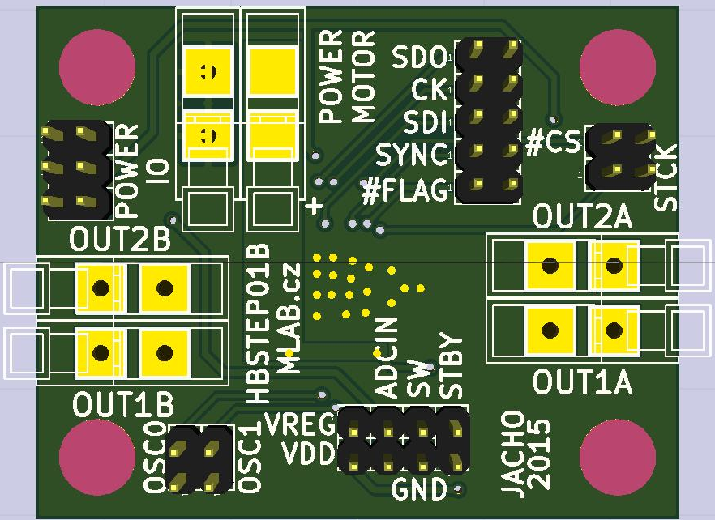

Technické parametry
Parametr | Hodnota | Poznámka
Napájení | 5V | Napájení obvodu
Rozhraní | SPI
Spínací vlastnosti | 8 V - 45 V (3A - špičkově 7 A) | Dle spínaného napětí, je třeba volit kondenzátory s dostatečným provozním napětím
Mikrokrokování | Až 128 mikrokroků na krok
Rozměr | 40,1 x 50,6 x 16 mm

Popis konstrukce

Úvodem
Obvod se hodí pro řízení bipolárních krokových motorů v rozmezí 8 V - 45 V (tomuto napětí musí odpovídat provozní napětí kondenzátorů) a proudu 3 A (7 A špičkově). Tyto parametry jsou dosaženy bez přídavného chlazení. Komunikace probíhá přes rozhraní SPI. Velkou výhodou modulu je možnost mikrokrokování až do 128mikrokroků na jeden krok. Obvod obsahuje všechny základní ochrany (proudová, teplotní....). Kompletní vlastnosti obvodu je možné dohledat v dokumentaci obvodu L6470.

Zapojení modulu

Osazení a oživení

Osazení
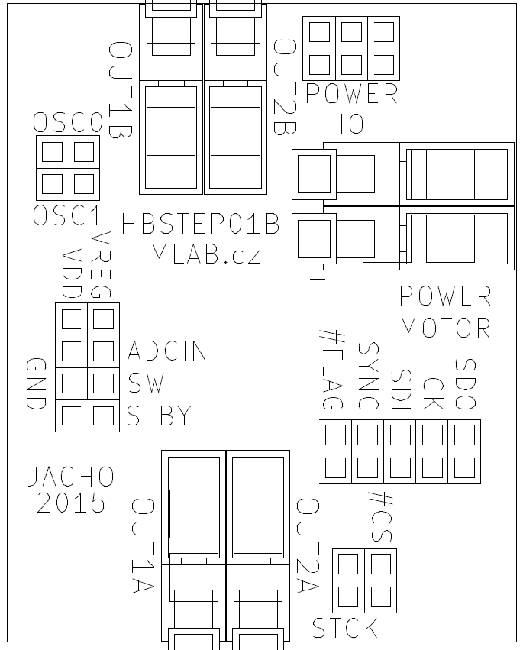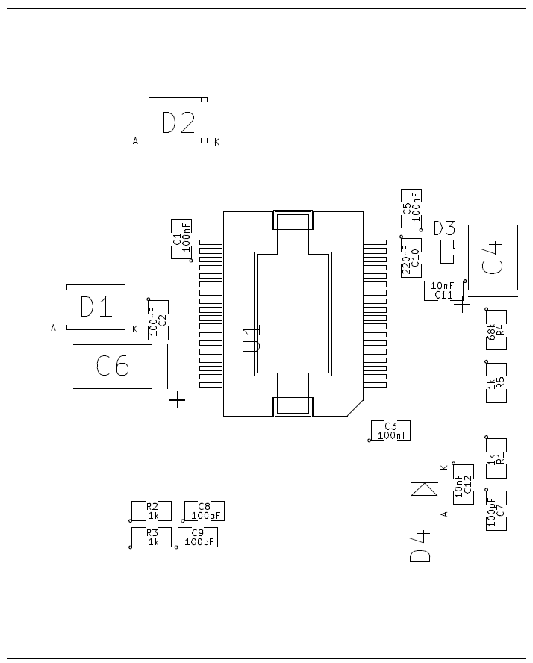
Označení | Typ | Pouzdro | Počet
J5,J4,J23,J22,J21,J20 | CONN1_1 | WAGO256 | 6
D3 | BAS70-04 | SOT-23 | 1
R5,R3,R2,R1 | 1k | SMD-0805 | 4
R4 | 68k | SMD-0805 | 1
P4,P3,P2,P1 | sroub | MountingHole_3mm | 4
J25,J24,J19,J18,J17,J16 | CONN1_1 | Straight_1x01 | 6
J15,J14,J13,J12,J11,J10,J9,J8,J7,J6,J3,J2,J1 | JUMP_2x1 | Straight_2x01 | 13
D4 | BZV55C-3,6V | MiniMELF_Standard | 1
D2,D1 | M4 | SMA_Standard | 2
C12,C11 | 10nF | SMD-0805 | 2
C10 | 220nF | SMD-0805 | 1
C9,C8,C7 | 100pF | SMD-0805 | 3
C6 | 47uF/16V | TantalC_SizeC_Reflow | 1
C5,C3,C2,C1 | 100nF | SMD-0805 | 4
C4 | 10uF | TantalC_SizeB_Reflow | 1
U1 | L6470 | POWERSO36 | 1

